InSense

Техническое задание

Fanlug

саня и ВАРЯ Сo.  Москва, Большая Садовая ул., д.10

Оглавление

Цель приложения 2

Функционал приложения 2

Основные экраны 2

Инструменты используемые при разработке 3

Команда 3

Этапы разработки 3

Структура и описание интерфейса клиентской части 3

# Цель приложения

Помощь в ведении распорядка дня, в ведении проектов, в записи назначенных встреч, в освоении новых навыков, в обмене опытом с другими пользователями.

# Функционал приложения

- Создание активности, её отслеживание по времени, поэтапное выполнения плана, привязка сущностей(комментарии) к активности, редактирование активностей.

- Создание деятельностей(планов), состоящих из активностей, редактирование деятельности.

- Распределение деятельностей по категориям

- Участие в рейтинге, для сравнения своих достижений с другими пользователями.

- Ведение статистики по деятельностям и активностям.

- Контроль за переходом в другие приложения для

- Импорт и экспорт дейтельностей.

- Возможность настраивать интерфейс приложения.

# Основные экраны

- Вход – регистрация

- Страница текущей активности

- Профиль

- Календарь

- Категории

- Деятельности

- Деятельность

- Активность

- Добавление материалов

- Рейтинг по деятельности

- Настройки

- Импорт/экспорт деятельностей.

# Инструменты используемые при разработке

Android Studio(java)

Библиотеки клиентского приложения (Retrofit, Navigation Components, MVVM…)

Krita

Visio

Intellij-IDE(framework – Spring, java, …)

# Команда

Состав проектной команды:  
•менеджер проекта: управляет, контролирует проект, напрямую взаимодействует с преподом; (Саня,Варя)  
•разработчик серверного приложения: разрабатывает сервер бизнес логики, базу данных, сетевой протокол; (Варя,Саня)  
•разработчик клиентского приложения для Android; (Саня,Варя)  
•тестировщик: тестирует клиентское приложение. (Варя,Саня)

# Этапы разработки

1. Договориться окончательно с преподавателями.
2. Пере-пройти 1 – 2 модуль и пройти 3 модуль.
3. Этап разработки простейших мокапов экранов клиентской части.
4. Этап разработки интерфейса клиентской части (часть 1).
5. Этап разработки окончательного дизайна.
6. Этап разработки интерфейса клиентской части (часть 2)
7. Этап вёрстки интерфейса клиентской части.
8. Этап разработки серверной части.
9. Тестирование.
10. Релиз

# Структура и описание интерфейса клиентской части

**Страница входа**

Здесь происходит вход в аккаунт пользователя. (Без созданного аккаунта нельзя использовать приложение, либо его функционал минимален (отключение всех функций кроме функции таймера и календаря)). Вход можно осуществить через верификацию по аккаунту google, аккаунту VK, аккаунту Facebook. Для регистрации нового аккаунта пользователь переходит на экран регистрации.

Поля:

* Почта
* Пароль

Кнопки:

* VK
* Facebook
* Google
* Войти
* Создать аккаунт
* Забыли пароль?

Переходы на другие экраны:

* Экран регистрации (условие – пользователь не зарегистрирован, отдельная кнопка)
* Главный экран (Успешный вход в аккаунт)

**Страница регистрации**

Регистрация осуществляется здесь. К одной почте можно привязать только один аккаунт. При регистрации используется только почта и пароль.

При верификации на почту регистрирующегося отправляется код для подтверждения. Пользователь вводит код и регистрируется. При получении кода скрываются почта и пароль, появляется поле для ввода кода, и кнопка продолжить.

Поля:

* Почта
* Пароль
* Поле для введения верификационного кода.
* Сообщение об отправленном на почту коде

Кнопки:

* Кнопка отправки кода на почту.
* Кнопка для ввода верификационного кода
* Кнопка – продолжить

Переход: Главный экран

**Главная страница**

Основные элементы интерфейса:

* Описание активности
* Статус активности (меняется в зависимости от настроек)

1. Надпись: “Начать активность” – она же кнопка.
2. Таймер активности, если она уже создана и в данный момент начата, ещё не началась, но уже выбрана, и некоторое время после окончания. (при 1 нажатии, активность становится на паузу, при 1 долгом нажатии активность заканчивается, после 3х нажатий подряд переход на страницу импорта материала в хранилище активности.
3. 24-х часовой циферблат, на котором показываются все занятия на текущие сутки (Выбирается при условии, что на этот день уже запланировано что-либо), при нажатии начинается запланированная активность и переход в состояние №2.

* Навигационная строка, 4 кнопки, переходы на экран Категории, Главный экран Календарь, Профиль.

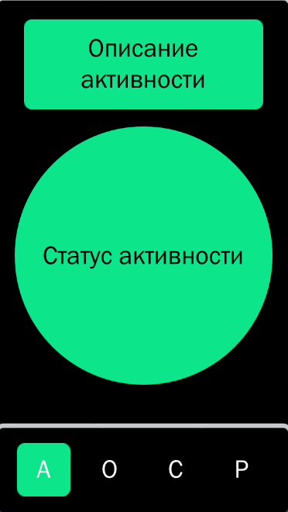

А – Главный экран  
О – Категории  
С – Календарь  
Р – профиль пользователя

Переходы:

* Navigation bar (доступно всегда)

1. Главный экран
2. Раздел категорий
3. Календарь
4. Профиль пользователя.

* Статус активности (состояние влияет на интерфейс перехода)

Одно из состояний статуса активности:

1. Переход на страницу создания новой активности, её редактирование и т.д.
2. Переход на страницу импорта материалов. (внешне похоже на элемент импорта реализованный в ВК)
3. Перехода нет.

**Страница Категории**

Страница категорий представляет собой список категорий, описывающий основные виды деятельности

Примеры:

* 0-категория: Переход на страницу 0-деятельности.
* Работа
* Хобби
* Уборка
* Уход за животными
* Обучение

Основные элементы интерфейса и переходы:

* Навигационная строка, 4 кнопки, переходы на экран Категории, Главный экран Календарь, Профиль..
* Контейнер – кнопка с названием категории.(Переход на страницу деятельностей)
* Строка поиска по категориям

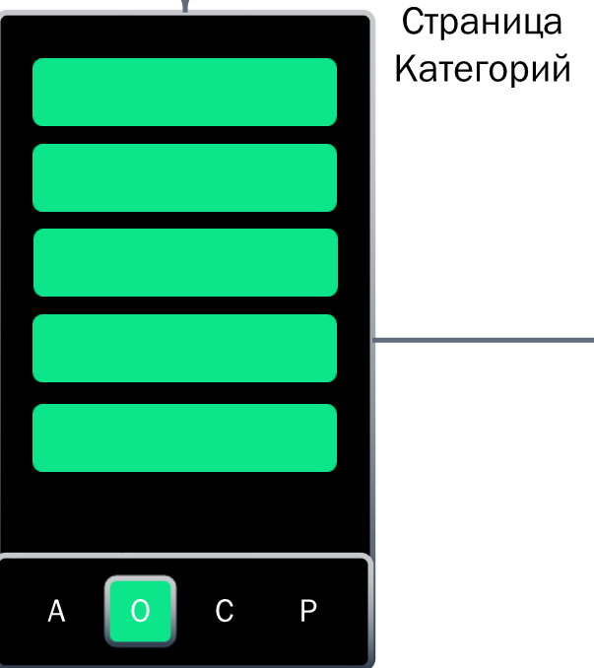

**Страница Календарь**

На календаре отмечаются все законченные активности и запланированные активности

Примерный вид

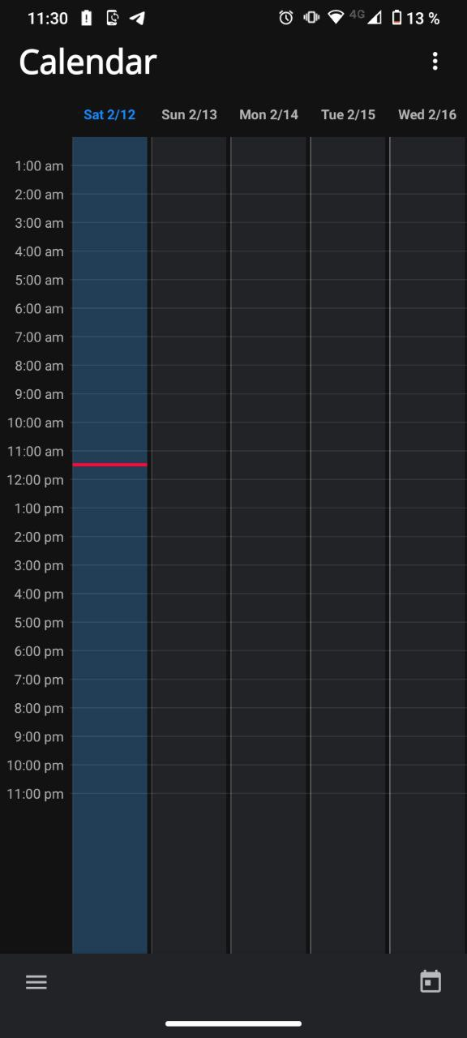

Основные элементы интерфейса и переходы:

* Навигационная строка, 4 кнопки, переходы на экраны Категории, Главный экран Календарь, Профиль.
* Тело календаря.
* В теле календаря должны быть отдельные элементы, описывающие временные промежутки и названия активностей, при нажатии на которые происходит переход на страницу описания активности.

**Страница Профиль**

Здесь размещается основная информация о пользователе.

Основные элементы интерфейса:

* Навигационная строка, 4 кнопки, переходы на экраны Категории, Главный экран Календарь, Профиль.
* Иконка Аватара.
* Тело профиля, вмещающее такую информацию как:
  + Имя
  + Почта
  + Диаграмма, содержащая информацию о пяти самых активных деятельностях
  + Диаграмма степени концентрации на работе.
* Кнопка, “Настройки”. (переход на экран настроек)

**Страница Настройки**

На этой странице осуществляется настройка функций приложения.

* **Язык**
* **Тема**
* **размер шрифта**
* **изменение пароля**
* **Изменение аватара**
* **Изменение никнейма**
* **Переход в разные режимы(режим упрощённый, режим полный)**
* **отключение уведомлений**
* **оценить приложение**
* **Экспорт всех данных с другого устройства.**

**Страница Деятельности**

Здесь осуществляется выбор деятельности.

Основные элементы интерфейса:

* Кнопка – назад. (Возвращает на экран категорий)
* Фрагменты – блоки – с названием деятельности, при нажатии на которые происходит переход на экран деталей деятельностей. Если нажатие долгое, то фрагмент деятельности можно передвинуть относительно других деятельностей. При нажатии на 3 точки внутри фрагмента деятельности, даётся возможность удалить деятельность.
* Кнопка добавления/ импортирования деятельности.
* Кнопка - экспорт деятельности.

**Страница Деятельность**

Просмотр основной информации по деятельности, редактирование деятельности.

Основные элементы интерфейса:

* Кнопка – назад. (Возвращает на страницу Деятельности)
* Название деятельности.
* Категория.
* Список активностей, состоящий из фрагментов, описывающих активности. Полностью повторяет функционал фрагментов со страницы Деятельности.
* Поле с информацией о количестве законченных активностей и средней концентрацией.
* Кнопка – Редактирование (Изменение описания и категории).
* Кнопка – добавление новой активности.

**Страница Импорт деятельности**

Позволяет импортировать деятельности. Поиск производится по

Категориям, имеется возможность фильтрации.

Основные элементы интерфейса:

* Строка поиска
* Кнопка для выпадения меню с выборочной фильтрацией.
* Основное тело рейтинга, отсортированное в соответствии с фильтрацией. (Фильтрация по умолчанию происходит по количеству лайков,)
* Фрагменты деятельностей. Полностью повторяют функционал фрагментов деятельностей с Экрана Деятельностей. (При нажатии перебрасывает на экран Рейтинговой деятельности,)
* Кнопка – назад.

**Страница Рейтинговая деятельность**

Описывает деятельность из общей базы данных.

Интерфейс аналогичен обычной странице деятельности, за парочкой нововведений,

* Плашка - рейтинг деятельности среди ей подобных.
* Плашка – автор
* Плашка - дата создания
* Отдельный элемент – секция с комментариями.
* Кнопка – назад.

**Страница Экспорт деятельности**

Описывает экспорт уже существующей деятельности.

Аналогично Странице рейтинговой деятельности, только каждое из полей можно редактировать.

* Кнопка – назад
* Кнопка - опубликовать

**Страница Активность**

Схожа по структуре со страницей Деятельность.

Предназначена, чтобы отслеживать выполнение какого-либо кратковременного занятия, является составной частью деятельности.

В свою очередь в активность можно вкладывать таски.

Если это нуль – активность, то переход с неё осуществляется сразу на главный экран.

Основные элементы:

* Кнопка – назад. (Возвращает на страницу Деятельность или другую предшествующую страницу)
* Название деятельности.
* Название активности
* Список тасков, состоящий из фрагментов, описывающих таски. Полностью повторяет функционал фрагментов со страницы Деятельности.
* Поле с информацией о количестве законченных тасков и средней концентрацией.
* Кнопка – Редактирование (Изменение описания).
* Кнопка – добавление нового таска.

# Сценарии использования

Если пользователь впервые заходит в приложение

После регистрации и входа в приложение, пользователь оказывается на главном экране. С целью помочь себе с выполнением чего-бы то ни было, он хочет знать, сколько времени он уже потратил и сколько ещё придётся потратить, и что надо будет делать. У пользователя есть 3 варианта.

Первый - перейти на страницу категорий, выбрать категорию и перейти на страницу Деятельностей. На странице деятельностей добавить новую деятельность, отредактировать её и добавить в неё новую активность, которую он так же редактирует, и добавляет задания, временные рамки, время начала и т.д.

Второй вариант – изменённый первый, вместо создания деятельности и активности, пользователь может импортировать деятельность из общего банка данных, выбрав при создании деятельности – импорт, после этого он может изменить импортированный набор активностей и тасков под себя.

Третий вариант – при нажатии на статус активности на главном экране, пользователь может сразу перейти к созданию активности, и уже потом решить, к какой деятельности и категории данная активность относится.

Если пользователь заходит в приложение не в первый раз

Он может выставить свои созданные деятельности на общее обозрение, с возможностью остальными – импорта данной деятельности.

Пользователь может отслеживать все запланированные активности на текущий день на главном экране и на календаре (где также можно увидеть уже прошедшие и ещё предстоящие - запланированные активности).

Пользователь может оценить деятельности и успехи других пользователей (комментарии, лайки) (помогает в оценке участников рейтинга).

Пользователь может изменить оформление приложения.